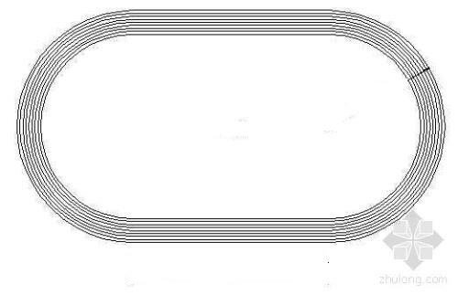
六列横队变成二路纵队
国旗
校旗
会徽
标牌
彩旗
高二导牌
高二年级
高一导牌
高一年级
裁判导牌
裁

判
高一16--1 高三8--1
高三9--16 高二1--16
高三年级
高三导牌
标
牌
标
牌
70
主席台
国旗
校旗
会徽
高一
16-1
使
忘
心
不
命
牢
记
初
二路纵队变成一列横队
集合进场6路纵队

